2024/08/30 Hora 07:44

extintor_NC

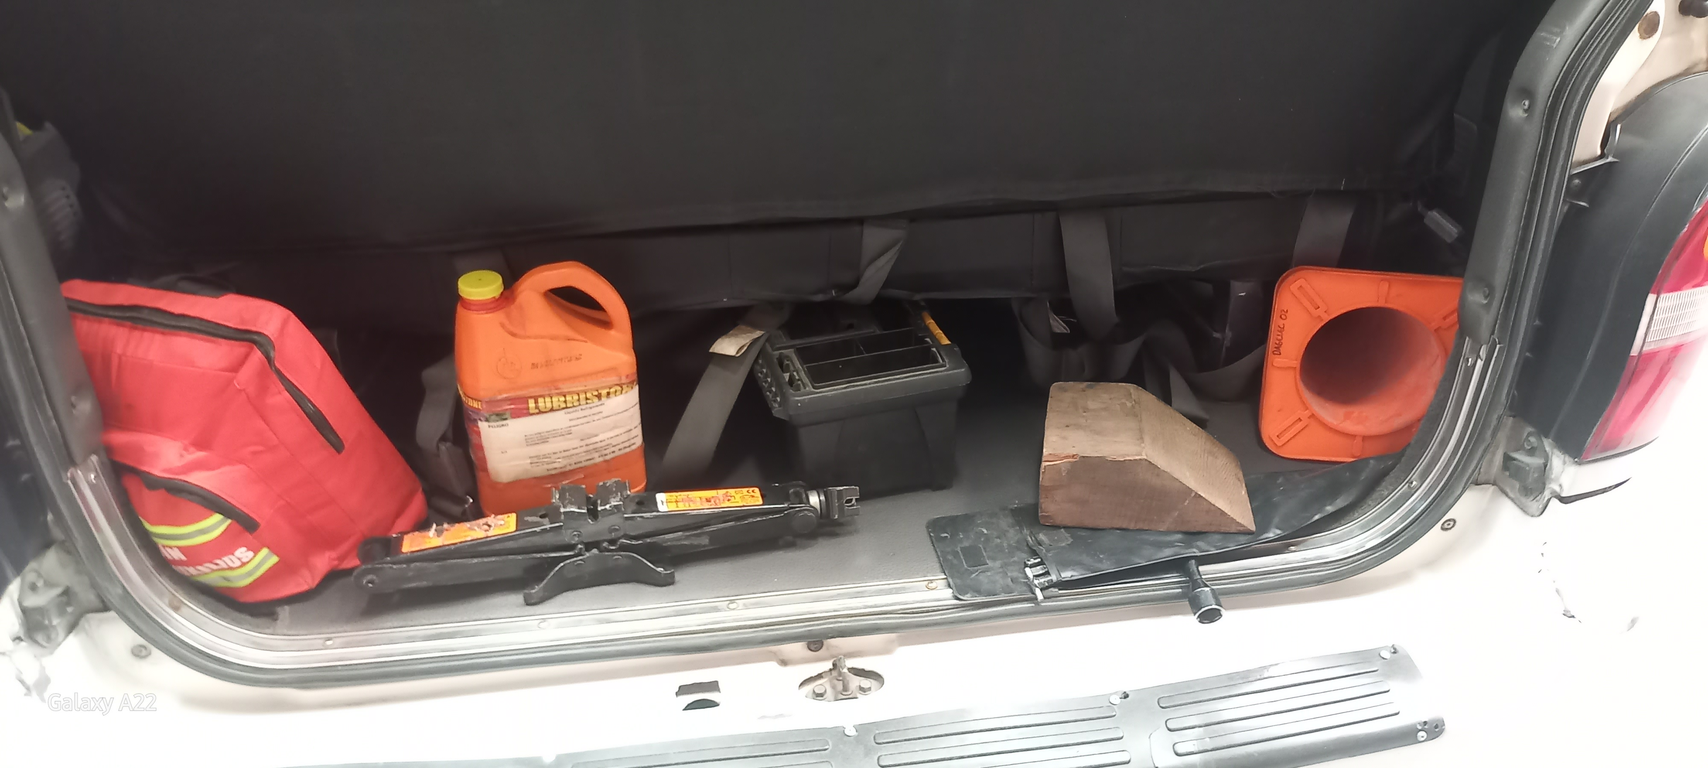

17250226570421148280821611798334.jpg

Nivel_del_combustible

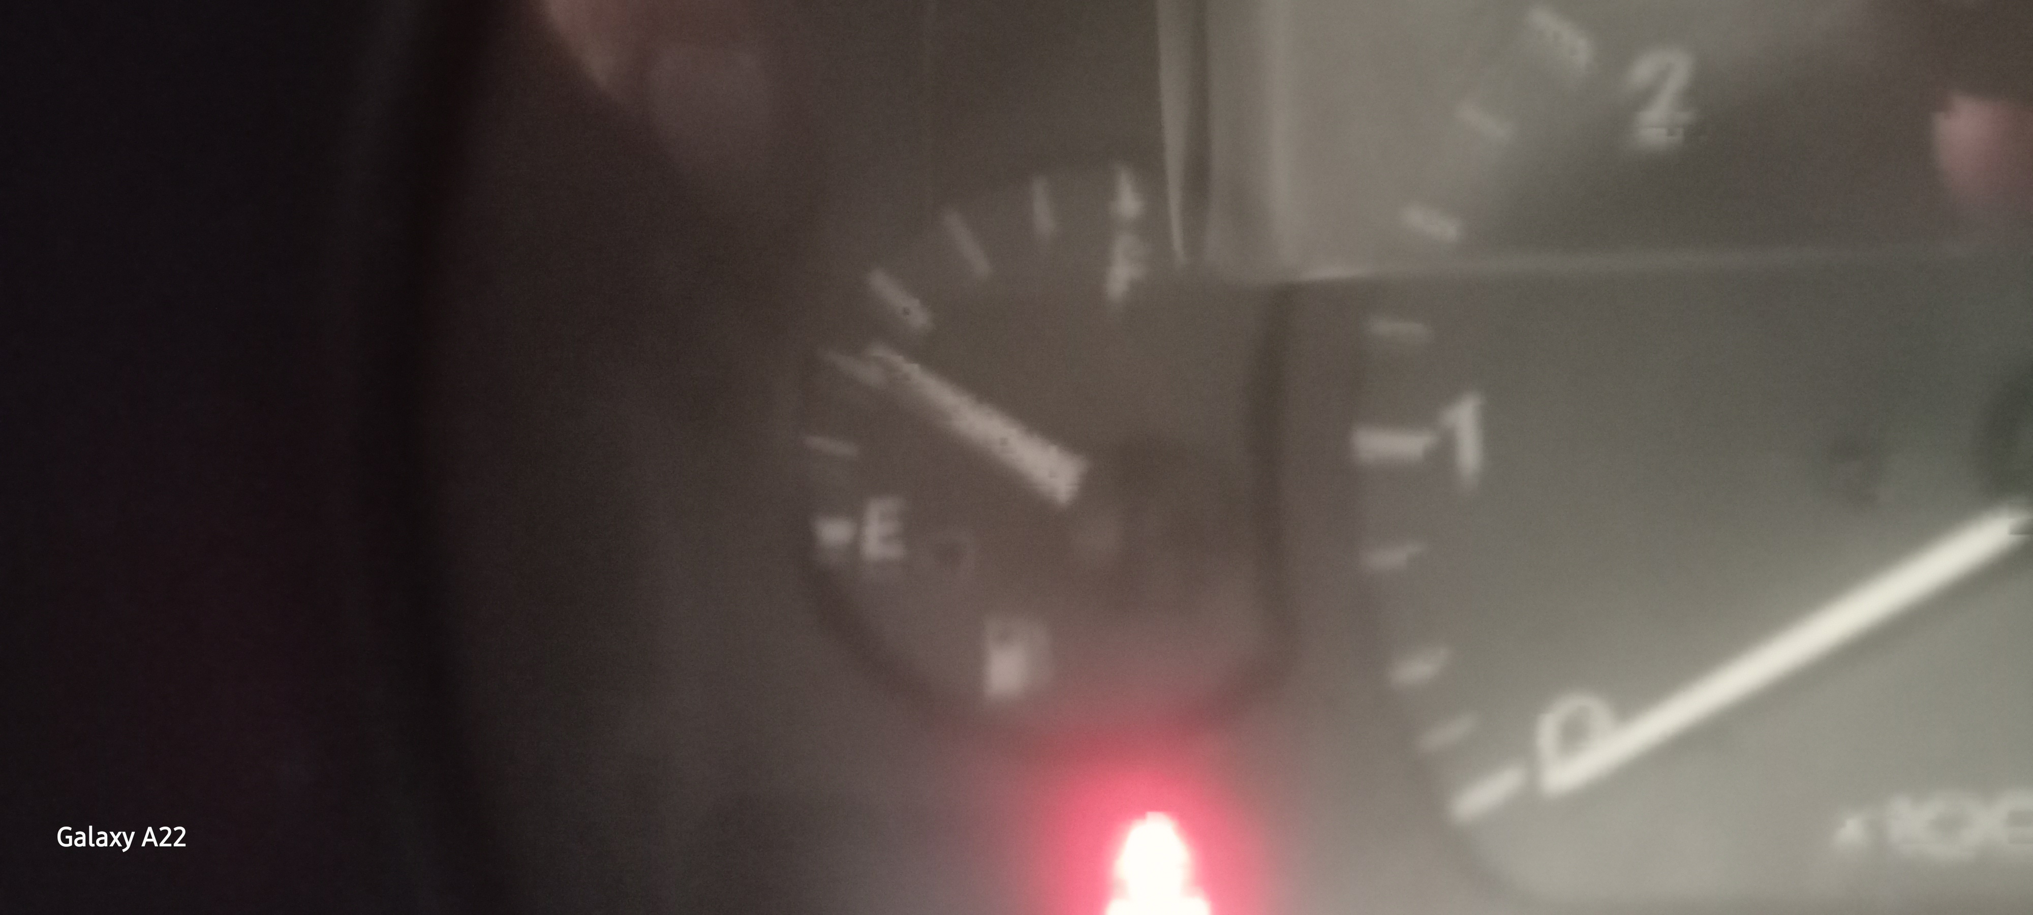

17250227286676487985100357519909.jpg

2024/08/30 Hora 08:03

2024/08/30 Hora 08:03

2024/08/30 Hora 08:03

extintor_NC

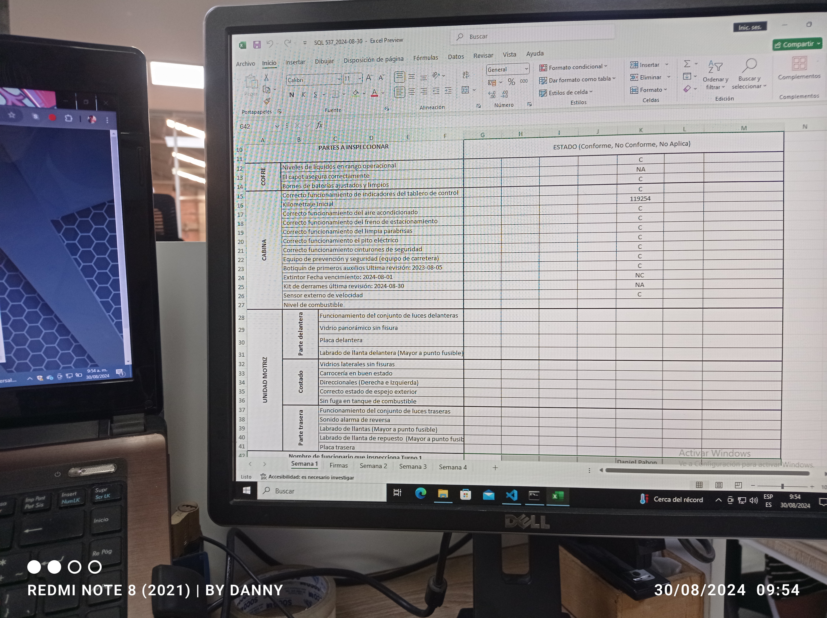

17250296464874477036755782801223.jpg

Nivel_del_combustible

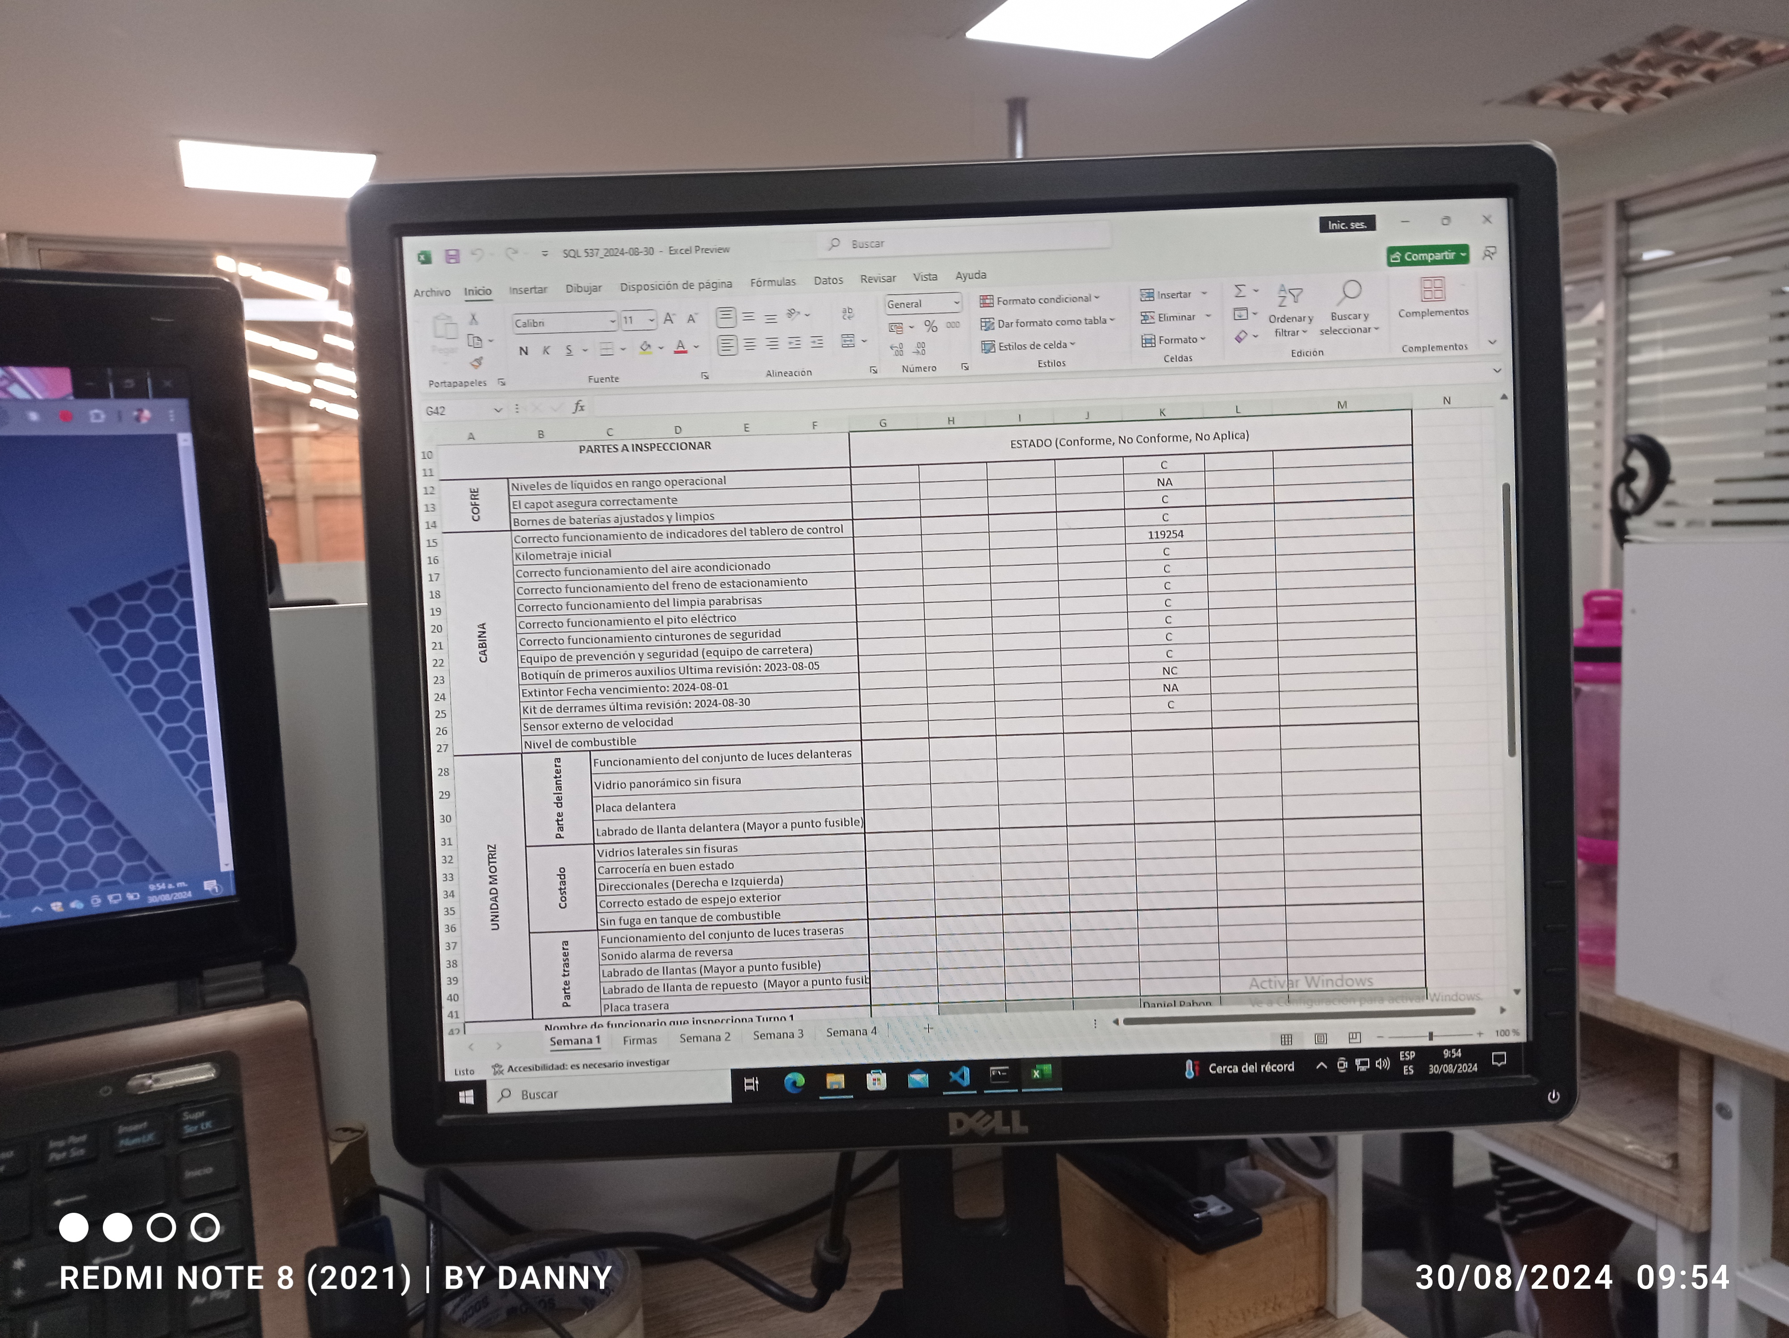

17250296636512706752735618870051.jpg